1.Методом конечных элементов решить уравнение:
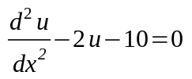
при следующих граничных условиях:
u(4) = 1 u(10) = 5
количество конечных элементов для
первого расчёта-20
второго расчёта-40
Сравнить результат с аналитическим решением,
оценить максимальную погрешность.
----------------------------------------------------
2.Методом конечных элементов решить уравнение:
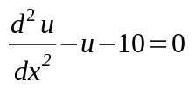
при следующих граничных условиях:
du/dx(x = 2)=10 u(8)=5
количество конечных элементов для
первого расчёта-20
второго расчёта-40
Сравнить результат с аналитическим решением,
оценить максимальную погрешность.

-----------------------------------------------------
3.Методом конечных элементов решить уравнение:
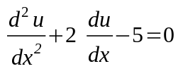

при следующих граничных условиях:
u(1)=10 u(12) = 1
количество конечных элементов для
первого расчёта-20
второго расчёта-40
Сравнить результат с аналитическим решением,
оценить максимальную погрешность.

----------------------------------------------------
4.Методом конечных элементов решить уравнение:
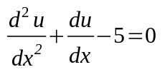

при следующих граничных условиях:
du/dx(x=0)=-5 u(7)=1
количество конечных элементов для
первого расчёта-20
второго расчёта-40
Сравнить результат с аналитическим решением,
оценить максимальную погрешность.
5.Методом конечных элементов решить уравнение:
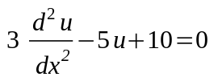

при следующих граничных условиях:
u(2)=0 u(15)=10
количество конечных элементов для
первого расчёта-20
второго расчёта-40
Сравнить результат с аналитическим решением,
оценить максимальную погрешность.

----------------------------------------------------

6.Методом конечных элементов решить уравнение:
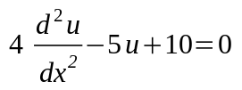

при следующих граничных условиях:
u(3)=0 du/dx(x=10)=1
количество конечных элементов для
первого расчёта-20
второго расчёта-40
Сравнить результат с аналитическим решением,
оценить максимальную погрешность.
----------------------------------------------------
7.Методом конечных элементов решить уравнение:
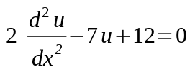
при следующих граничных условиях:
du/dx(x=0)=-5 u(9)=10
количество конечных элементов для
первого расчёта-20
второго расчёта-40
Сравнить результат с аналитическим решением,
оценить максимальную погрешность.
----------------------------------------------------
8.Методом конечных элементов решить уравнение:
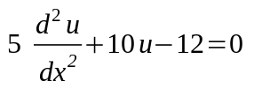
при следующих граничных условиях:
u(1)=0 u(6)=10
количество конечных элементов для
первого расчёта-20
второго расчёта-40
Сравнить результат с аналитическим решением,
оценить максимальную погрешность.
9.Методом конечных элементов решить уравнение:
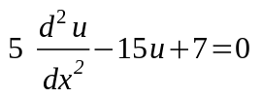
при следующих граничных условиях:
du/dx(x=2)=5 u(15)=10
количество конечных элементов для
первого расчёта-20
второго расчёта-40
Сравнить результат с аналитическим решением,
оценить максимальную погрешность.

----------------------------------------------------
10.Методом конечных элементов решить уравнение:
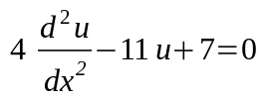
при следующих граничных условиях:
u(1)=-10 du/dx(x=32) = 5
количество конечных элементов для
первого расчёта-20
второго расчёта-40
Сравнить результат с аналитическим решением,
оценить максимальную погрешность.

----------------------------------------------------

11.Методом конечных элементов решить уравнение:
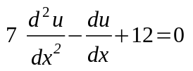
при следующих граничных условиях:
u(3)=0 u(10)=20
количество конечных элементов для
первого расчёта-20
второго расчёта-40
Сравнить результат с аналитическим решением,
оценить максимальную погрешность.
----------------------------------------------------
12.Методом конечных элементов решить уравнение:
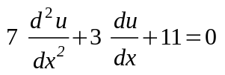

при следующих граничных условиях:
du/dx(x=4)=5 u(10)=4
количество конечных элементов для
первого расчёта-20
второго расчёта-40
Сравнить результат с аналитическим решением,
оценить максимальную погрешность.
13.Методом конечных элементов решить уравнение:
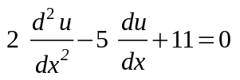
при следующих граничных условиях:
u(10)=4 du/dx(x=14)=8
количество конечных элементов для
первого расчёта-20
второго расчёта-40
Сравнить результат с аналитическим решением,
оценить максимальную погрешность.

----------------------------------------------------

14.Методом конечных элементов решить уравнение:
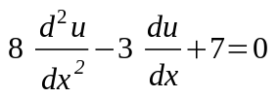
при следующих граничных условиях:
u(3)=5 u(10)=10
количество конечных элементов для
первого расчёта-20
второго расчёта-40
Сравнить результат с аналитическим решением,
оценить максимальную погрешность.
----------------------------------------------------
15.Методом конечных элементов решить уравнение:
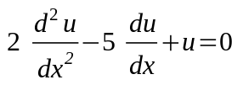

при следующих граничных условиях:
u(1)=10 du/dx(x=0)=-6
количество конечных элементов для
первого расчёта-20
второго расчёта-40
Сравнить результат с аналитическим решением,
оценить максимальную погрешность.

----------------------------------------------------
16.Методом конечных элементов решить уравнение:
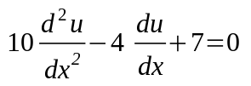
при следующих граничных условиях:
u(3)=10 du/dx(x=14)=10
количество конечных элементов для
первого расчёта-20
второго расчёта-40
Сравнить результат с аналитическим решением,
оценить максимальную погрешность.
17.Методом конечных элементов решить уравнение:
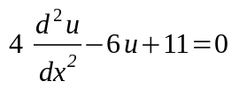
при следующих граничных условиях:
du/dx(x=2)=-2 u(12)=6
количество конечных элементов для
первого расчёта-20
второго расчёта-40
Сравнить результат с аналитическим решением,
оценить максимальную погрешность.

----------------------------------------------------
18.Методом конечных элементов решить уравнение:
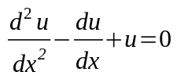
при следующих граничных условиях:
u(0)=-4 du/dx(x=11)=-6
количество конечных элементов для
первого расчёта-20
второго расчёта-40
Сравнить результат с аналитическим решением,
оценить максимальную погрешность.

----------------------------------------------------
19.Методом конечных элементов решить уравнение:
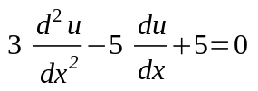
при следующих граничных условиях:
u(1)=-5 u(6)=-10
количество конечных элементов для
первого расчёта-20
второго расчёта-40
Сравнить результат с аналитическим решением,
оценить максимальную погрешность.

----------------------------------------------------
20.Методом конечных элементов решить уравнение:
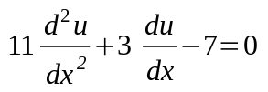
при следующих граничных условиях:
u(1)=-6 du/dx(x=8)=-6
количество конечных элементов для
первого расчёта-20
второго расчёта-40
Сравнить результат с аналитическим решением,
оценить максимальную погрешность.

21.Методом конечных элементов решить уравнение:
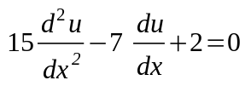

при следующих граничных условиях:
u(2)=11 du/dx(x = 17) = -10
количество конечных элементов для
первого расчёта-20
второго расчёта-40
Сравнить результат с аналитическим решением,
оценить максимальную погрешность.

----------------------------------------------------
22.Методом конечных элементов решить уравнение:
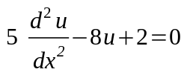
при следующих граничных условиях:
u(0)=0 du/dx(x = 15) = 1
количество конечных элементов для
первого расчёта-20
второго расчёта-40
Сравнить результат с аналитическим решением,
оценить максимальную погрешность.
----------------------------------------------------
23.Методом конечных элементов решить уравнение:
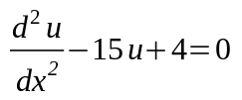
при следующих граничных условиях:
u(3)=10 du/dx(x = 14) = 1
количество конечных элементов для
первого расчёта-20
второго расчёта-40
Сравнить результат с аналитическим решением,
оценить максимальную погрешность.
----------------------------------------------------
24.Методом конечных элементов решить уравнение:
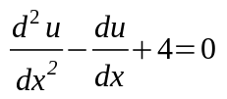
при следующих граничных условиях:
u(2)=1 du/dx(x = 18) = 12
количество конечных элементов для
первого расчёта-20
второго расчёта-40
Сравнить результат с аналитическим решением,
оценить максимальную погрешность.

----------------------------------------------------
25.Методом конечных элементов решить уравнение:
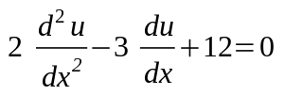
при следующих граничных условиях:
u(2)=10 du/dx(x = -3) = 5
количество конечных элементов для
первого расчёта-20
второго расчёта-40
Сравнить результат с аналитическим решением,
оценить максимальную погрешность.

----------------------------------------------------
26.Методом конечных элементов решить уравнение:
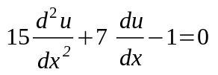
при следующих граничных условиях:
u(0)=-10 du/dx(x = -5) = 5
количество конечных элементов для
первого расчёта-20
второго расчёта-40
Сравнить результат с аналитическим решением,
оценить максимальную погрешность.
----------------------------------------------------
27.Методом конечных элементов решить уравнение:
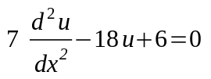
при следующих граничных условиях:
u(10)=0 u(x = -1) = 2
количество конечных элементов для
первого расчёта-20
второго расчёта-40
Сравнить результат с аналитическим решением,
оценить максимальную погрешность.

----------------------------------------------------
28.Методом конечных элементов решить уравнение:
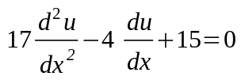
при следующих граничных условиях:
u(8)=4 du/dx(x = -3) = 5
количество конечных элементов для
первого расчёта-20
второго расчёта-40
Сравнить результат с аналитическим решением,
оценить максимальную погрешность.

29.Методом конечных элементов решить уравнение:
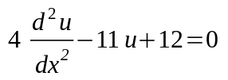
при следующих граничных условиях:
u(0)=4 du/dx (x = 7) = 2
количество конечных элементов для
первого расчёта-20
второго расчёта-40
Сравнить результат с аналитическим решением,
оценить максимальную погрешность.

----------------------------------------------------
30.Методом конечных элементов решить уравнение:
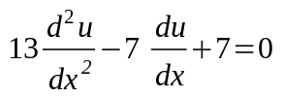
при следующих граничных условиях:
u(3)=5 u(22) = 5
количество конечных элементов для
первого расчёта-20
второго расчёта-40
Сравнить результат с аналитическим решением,
оценить максимальную погрешность.
----------------------------------------------------
31.Методом конечных элементов решить уравнение:
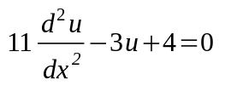
при следующих граничных условиях:
u(1)=10 du/dx (x = -12) = -2
количество конечных элементов для
первого расчёта-20
второго расчёта-40
Сравнить результат с аналитическим решением,
оценить максимальную погрешность.
----------------------------------------------------
32.Методом конечных элементов решить уравнение:
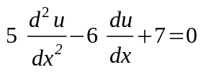
при следующих граничных условиях:
u(0)=10 u(9) = 15
количество конечных элементов для
первого расчёта-20
второго расчёта-40
Сравнить результат с аналитическим решением,
оценить максимальную погрешность.

33.Методом конечных элементов решить уравнение:
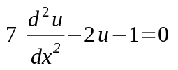
при следующих граничных условиях:
u(0) = 1 u(10) = 5
количество конечных элементов для
первого расчёта-20
второго расчёта-40
Сравнить результат с аналитическим решением,
оценить максимальную погрешность.
----------------------------------------------------
34.Методом конечных элементов решить уравнение:
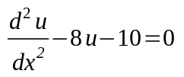
при следующих граничных условиях:
du/dx(x = 0)=10 u(10)=5
количество конечных элементов для
первого расчёта-20
второго расчёта-40
Сравнить результат с аналитическим решением,
оценить максимальную погрешность.

-----------------------------------------------------
35.Методом конечных элементов решить уравнение:
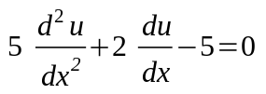

при следующих граничных условиях:
u(0)=10 u(7) = 1
количество конечных элементов для
первого расчёта-20
второго расчёта-40
Сравнить результат с аналитическим решением,
оценить максимальную погрешность.

----------------------------------------------------
36.Методом конечных элементов решить уравнение:
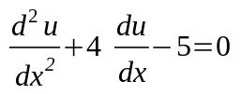

при следующих граничных условиях:
du/dx(x=0)=-5 u(6)=1
количество конечных элементов для
первого расчёта-20
второго расчёта-40
Сравнить результат с аналитическим решением,
оценить максимальную погрешность.
37.Методом конечных элементов решить уравнение:
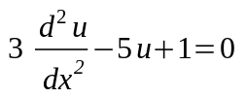

при следующих граничных условиях:
u(0)=0 u(12)=10
количество конечных элементов для
первого расчёта-20
второго расчёта-40
Сравнить результат с аналитическим решением,
оценить максимальную погрешность.

----------------------------------------------------

38.Методом конечных элементов решить уравнение:
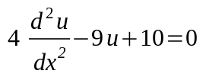

при следующих граничных условиях:
u(x=2)=0 du/dx(x=14)=1
количество конечных элементов для
первого расчёта-20
второго расчёта-40
Сравнить результат с аналитическим решением,
оценить максимальную погрешность.
----------------------------------------------------
39.Методом конечных элементов решить уравнение:
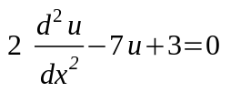
при следующих граничных условиях:
du/dx(x=2)=-5 u(7)=10
количество конечных элементов для
первого расчёта-20
второго расчёта-40
Сравнить результат с аналитическим решением,
оценить максимальную погрешность.
----------------------------------------------------
40.Методом конечных элементов решить уравнение:
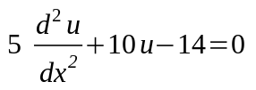
при следующих граничных условиях:
u(0)=0 u(8)=10
количество конечных элементов для
первого расчёта-20
второго расчёта-40
Сравнить результат с аналитическим решением,
оценить максимальную погрешность.
41.Методом конечных элементов решить уравнение:
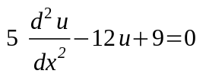
при следующих граничных условиях:
du/dx(x=3)=5 u(15)=10
количество конечных элементов для
первого расчёта-20
второго расчёта-40
Сравнить результат с аналитическим решением,
оценить максимальную погрешность.

----------------------------------------------------
42.Методом конечных элементов решить уравнение:
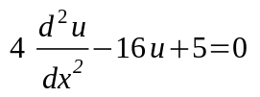
при следующих граничных условиях:
u(0)=-10 du/dx(x=17) = 5
количество конечных элементов для
первого расчёта-20
второго расчёта-40
Сравнить результат с аналитическим решением,
оценить максимальную погрешность.

----------------------------------------------------

43.Методом конечных элементов решить уравнение:
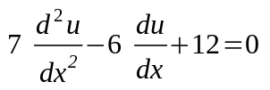
при следующих граничных условиях:
u(1)=0 u(9)=20
количество конечных элементов для
первого расчёта-20
второго расчёта-40
Сравнить результат с аналитическим решением,
оценить максимальную погрешность.
----------------------------------------------------
44.Методом конечных элементов решить уравнение:
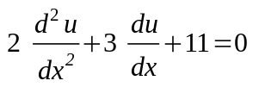

при следующих граничных условиях:
du/dx(x=3)=5 u(18)=4
количество конечных элементов для
первого расчёта-20
второго расчёта-40
Сравнить результат с аналитическим решением,
оценить максимальную погрешность.
45.Методом конечных элементов решить уравнение:
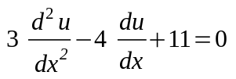
при следующих граничных условиях:
u(0)=4 du/dx(x=14)=8
количество конечных элементов для
первого расчёта-20
второго расчёта-40
Сравнить результат с аналитическим решением,
оценить максимальную погрешность.

----------------------------------------------------

46.Методом конечных элементов решить уравнение:
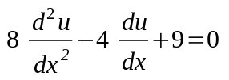
при следующих граничных условиях:
u(2)=5 u(20)=10
количество конечных элементов для
первого расчёта-20
второго расчёта-40
Сравнить результат с аналитическим решением,
оценить максимальную погрешность.
----------------------------------------------------
47.Методом конечных элементов решить уравнение:
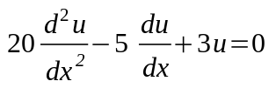

при следующих граничных условиях:
u(1)=10 du/dx(x=9)=-6
количество конечных элементов для
первого расчёта-20
второго расчёта-40
Сравнить результат с аналитическим решением,
оценить максимальную погрешность.

----------------------------------------------------
48.Методом конечных элементов решить уравнение:
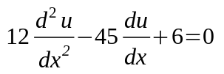
при следующих граничных условиях:
u(0)=10 du/dx(x=12)=10
количество конечных элементов для
первого расчёта-20
второго расчёта-40
Сравнить результат с аналитическим решением,
оценить максимальную погрешность.
49.Методом конечных элементов решить уравнение:
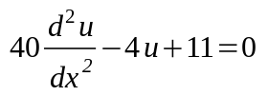
при следующих граничных условиях:
du/dx(x=0)=-2 u(17)=6
количество конечных элементов для
первого расчёта-20
второго расчёта-40
Сравнить результат с аналитическим решением,
оценить максимальную погрешность.

----------------------------------------------------
50.Методом конечных элементов решить уравнение:
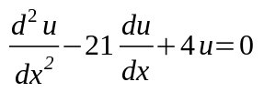
при следующих граничных условиях:
u(0)=-4 du/dx(x=17)=-6
количество конечных элементов для
первого расчёта-20
второго расчёта-40
Сравнить результат с аналитическим решением,
оценить максимальную погрешность.

----------------------------------------------------
51.Методом конечных элементов решить уравнение:
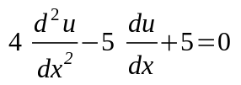
при следующих граничных условиях:
u(1)=-5 u(19)=-10
количество конечных элементов для
первого расчёта-20
второго расчёта-40
Сравнить результат с аналитическим решением,
оценить максимальную погрешность.

----------------------------------------------------
52.Методом конечных элементов решить уравнение:
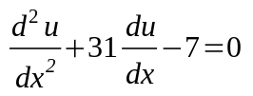
при следующих граничных условиях:
u(20)=-6 du/dx(x=3)=-6
количество конечных элементов для
первого расчёта-20
второго расчёта-40
Сравнить результат с аналитическим решением,
оценить максимальную погрешность.

53.Методом конечных элементов решить уравнение:
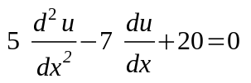

при следующих граничных условиях:
u(0)=11 du/dx(x = 100) = -10
количество конечных элементов для
первого расчёта-20
второго расчёта-40
Сравнить результат с аналитическим решением,
оценить максимальную погрешность.

----------------------------------------------------
54.Методом конечных элементов решить уравнение:
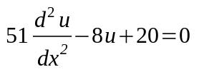
при следующих граничных условиях:
u(5)=0 du/dx(x = 50) = 1
количество конечных элементов для
первого расчёта-20
второго расчёта-40
Сравнить результат с аналитическим решением,
оценить максимальную погрешность.
----------------------------------------------------
55.Методом конечных элементов решить уравнение:
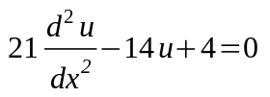
при следующих граничных условиях:
u(45)=10 du/dx(x = 3) = 1
количество конечных элементов для
первого расчёта-20
второго расчёта-40
Сравнить результат с аналитическим решением,
оценить максимальную погрешность.
----------------------------------------------------
56.Методом конечных элементов решить уравнение:
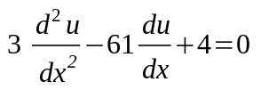
при следующих граничных условиях:
u(0)=1 du/dx(x = 56) = 12
количество конечных элементов для
первого расчёта-20
второго расчёта-40
Сравнить результат с аналитическим решением,
оценить максимальную погрешность.

----------------------------------------------------
57.Методом конечных элементов решить уравнение:
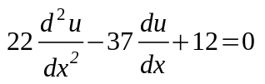
при следующих граничных условиях:
u(90)=10 du/dx(x = 3) = 5
количество конечных элементов для
первого расчёта-20
второго расчёта-40
Сравнить результат с аналитическим решением,
оценить максимальную погрешность.

----------------------------------------------------
58.Методом конечных элементов решить уравнение:
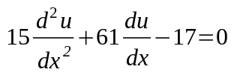
при следующих граничных условиях:
u(0)=-10 du/dx(x = 58) = 5
количество конечных элементов для
первого расчёта-20
второго расчёта-40
Сравнить результат с аналитическим решением,
оценить максимальную погрешность.
----------------------------------------------------
59.Методом конечных элементов решить уравнение:
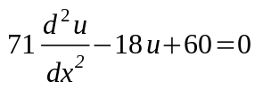
при следующих граничных условиях:
u(0)=0 u(x = 90) = 2
количество конечных элементов для
первого расчёта-20
второго расчёта-40
Сравнить результат с аналитическим решением,
оценить максимальную погрешность.

----------------------------------------------------
60.Методом конечных элементов решить уравнение:
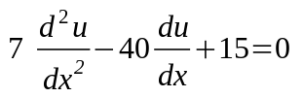
при следующих граничных условиях:
u(100)=4 du/dx(x = 5) = 5
количество конечных элементов для
первого расчёта-20
второго расчёта-40
Сравнить результат с аналитическим решением,
оценить максимальную погрешность.

61.Методом конечных элементов решить уравнение:
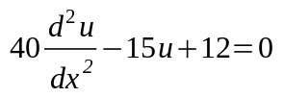
при следующих граничных условиях:
u(0)=4 du/dx (x = 100) = 2
количество конечных элементов для
первого расчёта-20
второго расчёта-40
Сравнить результат с аналитическим решением,
оценить максимальную погрешность.

----------------------------------------------------
62.Методом конечных элементов решить уравнение:
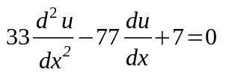
при следующих граничных условиях:
u(0)=5 u(75) = 5
количество конечных элементов для
первого расчёта-20
второго расчёта-40
Сравнить результат с аналитическим решением,
оценить максимальную погрешность.
----------------------------------------------------
63.Методом конечных элементов решить уравнение:
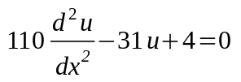
при следующих граничных условиях:
u(10)=10 du/dx (x = 2) = -2
количество конечных элементов для
первого расчёта-20
второго расчёта-40
Сравнить результат с аналитическим решением,
оценить максимальную погрешность.
----------------------------------------------------
64.Методом конечных элементов решить уравнение:
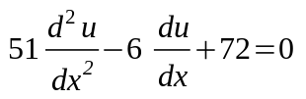
при следующих граничных условиях:
u(0)=10 u(100) = 15
количество конечных элементов для
первого расчёта-20
второго расчёта-40
Сравнить результат с аналитическим решением,
оценить максимальную погрешность.

65.Методом конечных элементов решить уравнение:
при следующих граничных условиях:
u(90)=10 du/dx(x = 3) = 5
количество конечных элементов для
первого расчёта-20
второго расчёта-40
Сравнить результат с аналитическим решением,
оценить максимальную погрешность.

----------------------------------------------------
66.Методом конечных элементов решить уравнение:
при следующих граничных условиях:
u(0)=-10 du/dx(x = 58) = 5
количество конечных элементов для
первого расчёта-20
второго расчёта-40
Сравнить результат с аналитическим решением,
оценить максимальную погрешность.
----------------------------------------------------
67.Методом конечных элементов решить уравнение:
при следующих граничных условиях:
u(0)=0 u(x = 90) = 2
количество конечных элементов для
первого расчёта-20
второго расчёта-40
Сравнить результат с аналитическим решением,
оценить максимальную погрешность.

68.Методом конечных элементов решить уравнение:
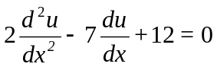
при следующих граничных условиях:
u(9)=12 du/dx(x = 1) = 4
количество конечных элементов для
первого расчёта-20
второго расчёта-40
Сравнить результат с аналитическим решением,
оценить максимальную погрешность.

----------------------------------------------------
69.Методом конечных элементов решить уравнение:
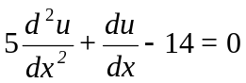
при следующих граничных условиях:
u(-2)=-10 du/dx(x = 5) = 7
количество конечных элементов для
первого расчёта-20
второго расчёта-40
Сравнить результат с аналитическим решением,
оценить максимальную погрешность.
----------------------------------------------------
70.Методом конечных элементов решить уравнение:
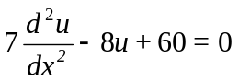
при следующих граничных условиях:
u(-5)=0 u(x = 9) = 4
количество конечных элементов для
первого расчёта-20
второго расчёта-40
Сравнить результат с аналитическим решением,
оценить максимальную погрешность.

